汇添富利率债债券型证券投资基金更新基金产品资料概要(2024年06月07日更新)
编制日期：2024年06月06日
送出日期：2024年06月07日
本概要提供本基金的重要信息，是招募说明书的一部分。
作出投资决定前，请阅读完整的招募说明书等销售文件。
- 产品概况

基金简称 | 汇添富利率债 | 基金代码 | 472007
基金管理人 | 汇添富基金管理股份有限公司 | 基金托管人 | 中国工商银行股份有限公司
基金合同生效日 | 2020年10月30日 | 上市交易所 | -
上市日期 | - | 基金类型 | 债券型
交易币种 | 人民币 | 运作方式 | 普通开放式
开放频率 | 每个开放日
基金经理 | 何旻 | 开始担任本基金基金经理的日期 | 2022年04月29日
 |  | 证券从业日期 | 1998年07月01日
 | 李伟 | 开始担任本基金基金经理的日期 | 2023年02月20日
 |  | 证券从业日期 | 2013年07月08日
其他 | -

二、 基金投资与净值表现

（一）投资目标与投资策略
投资目标 | 在科学严格管理风险的前提下，本基金力争创造超越业绩比较基准的较高收益。
投资范围 | 本基金的投资范围为具有良好流动性的金融工具，包括利率债（国债、央行票据、政策性金融债）、债券回购、银行存款、同业存单、货币市场工具以及法律法规或中国证监会允许基金投资的其他金融工具（但须符合中国证监会相关规定）。  本基金不投资于股票、可转换债券、可交换债券、信用债和国债期货。  如法律法规或监管机构以后允许基金投资其他品种，基金管理人在履行适当程序后，可以将其纳入投资范围。  基金的投资组合比例为：本基金投资于债券资产的比例不低于基金资产的80%，其中投资于利率债资产的比例不低于非现金基金资产的80%。本基金持有现金或到期日在一年以内的政府债券不低于基金资产净值的5%，本基金所指的现金不包括结算备付金、存出保证金、应收申购款等。  如法律法规或中国证监会变更投资品种的投资比例限制，基金管理人在履行适当程序后，可以调整上述投资品种的投资比例。
主要投资策略 | 本基金将密切关注债券市场的运行状况与风险收益特征，分析宏观经济运行状况和金融市场运行趋势，自上而下决定类属资产配置及组合久期。本基金采取的投资策略主要包括久期策略、骑乘策略、期限结构配置策略、息差策略等。在谨慎投资的基础上，力争实现组合的稳健增值。
业绩比较基准 | 中债-总全价（总值）指数收益率×90%+银行活期存款利率（税后）×10%
风险收益特征 | 本基金为债券型基金，其预期风险及预期收益水平高于货币市场基金，低于混合型基金及股票型基金。
注：投资者欲了解本基金的详细情况，请仔细阅读本基金的《招募说明书》。本基金产品有风险，投资需谨慎。
（二）投资组合资产配置图表
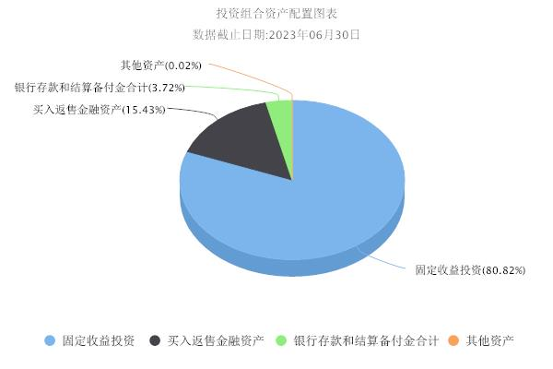

（三）自基金合同生效以来基金每年的净值增长率及与同期业绩比较基准的比较图
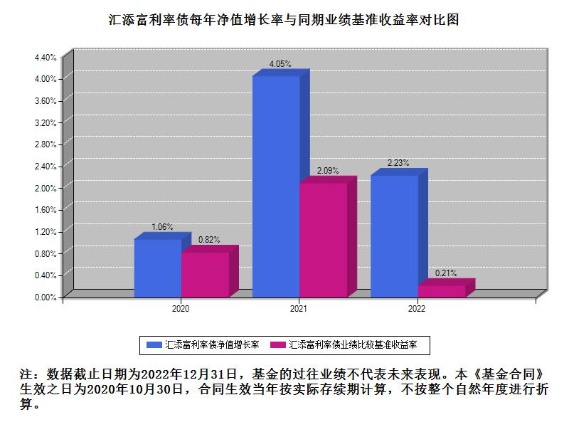
三、投资本基金涉及的费用
（一）基金销售相关费用
以下费用在申购/赎回基金过程中收取：

费用类型 | 份额（S）或金额（M）/持有期限（N） | 费率/收费方式 | 备注
申购费（前收费） | 0万元≤M<100万元 | 0.60%
 | 100万元≤M<500万元 | 0.30%
 | M≥500万元 | 1000元/笔
赎回费 | 0天≤N<7天 | 1.50%
 | N≥7天 | 0.00%

注：本基金已成立，投资本基金不涉及认购费。
（二）基金运作相关费用
以下费用将从基金资产中扣除：

费用类别 | 年费率或金额 | 收费方式 | 收取方
管理费 | 0.2% | - | 基金管理人、销售机构
托管费 | 0.05% | - | 基金托管人
销售服务费 | - | - | 销售机构
审计费用 | - | 81000.00元/年 | 会计师事务所
信息披露费 | - | 120000.00元/年 | 规定披露报刊
指数许可使用费 | - | - | 指数编制公司
其他费用 | - | 《基金合同》生效后与基金相关的律师费/诉讼费/仲裁费、基金份额持有人大会费用、基金的证券等交易费用、基金的银行汇划费用/账户开户费用/账户维护费用等费用。 | -

注：本基金费用的计算方法和支付方式详见本基金的《招募说明书》。本基金交易证券、基金等产生的费用和税负，按实际发生额从基金资产扣除。本基金运作相关费用年金额为基金整体承担费用，非单个份额类别费用，且年金额为预估值，最终实际金额以基金定期报告披露为准。
（三）基金运作综合费用测算
若投资者申购本基金份额，在持有期间，投资者需支出的运作费率如下表：
基金运作综合费率（年化）
0.26%

注：基金运作综合费率（年化）测算日期为2024年06月06日。基金管理费率、托管费率、销售服务费率（若有）为基金现行费率，其他运作费用以最近一次基金年报披露的相关数据为基准测算。
四、风险揭示与重要提示
（一）风险揭示
本基金不提供任何保证。投资者可能损失投资本金。
投资有风险，投资者购买基金时应认真阅读本基金的《招募说明书》等销售文件。
本基金的风险包括市场风险、管理风险、特定风险、流动性风险、本基金法律文件风险收益特征表述与销售机构基金风险评价可能不一致的风险、操作或技术风险、合规性风险、其他风险，其中特定风险具体如下：
根据本基金投资范围的规定，本基金投资于债券资产的比例不低于基金资产的80%，其中投资于利率债资产的比例不低于非现金基金资产的80%。如果债券市场出现整体下跌，本基金将无法完全避免债券市场系统性风险。
本基金主要投资于政策性金融债，可能面临以下风险：
1、政策性金融债流动性风险。政策性金融债市场投资者行为具有一定趋同性，在极端市场环境下可能集中买入或卖出，存在流动性风险。
2、投资集中度风险。政策性金融债发行人较为单一，若单一主体发生重大事项变化，可能对基金净值表现产生较大影响。
本基金还可能面临启用侧袋机制的风险。
（二）重要提示
汇添富理财7天债券型证券投资基金以通讯方式召开基金份额持有人大会，会议审议通过了《关于汇添富理财7天债券型证券投资基金转型的议案》。自2020年10月30日起，《汇添富利率债债券型证券投资基金基金合同》生效，原《汇添富理财7天债券型证券投资基金基金合同》同日起失效。
2020年8月4日至2020年8月31日汇添富理财7天债券型证券投资基金以通讯方式召开基金份额持有人大会，会议审议通过了《关于汇添富理财7天债券型证券投资基金转型的议案》，内容包括汇添富理财7天债券型证券投资基金修改运作方式、投资目标、投资范围、投资策略、估值方法、基金费率、基金份额分类等及修订基金合同等，并同意将汇添富理财7天债券型证券投资基金更名为“汇添富利率债债券型证券投资基金”，上述基金份额持有人大会决议自表决通过之日起生效。
自2020年10月30日起，《汇添富利率债债券型证券投资基金基金合同》生效，《汇添富理财7天债券型证券投资基金基金合同》同日起失效。
中国证监会对本基金募集的注册，并不表明其对本基金的价值和收益作出实质性判断或保证，也不表明投资于本基金没有风险。
基金管理人依照恪尽职守、诚实信用、谨慎勤勉的原则管理和运用基金财产，但不保证基金一定盈利，也不保证最低收益。
基金投资者自依基金合同取得基金份额，即成为基金份额持有人和基金合同的当事人。
本基金的争议解决处理方式为仲裁。具体仲裁机构和仲裁地点详见本基金合同的具体约定。
基金产品资料概要信息发生重大变更的，基金管理人将在三个工作日内更新，其他信息发生变更的，基金管理人每年更新一次。因此，本文件内容相比基金的实际情况可能存在一定的滞后，如需及时、准确获取基金的相关信息，敬请同时关注基金管理人发布的相关临时公告等。
五、其他资料查询方式
以下资料详见基金管理人网站：www.99fund.com、电话：400-888-9918
1. 基金合同、托管协议、招募说明书
2. 定期报告，包括基金季度报告、中期报告和年度报告
3. 基金份额净值
4. 基金销售机构及联系方式
5. 其他重要资料
六、其他情况说明
本次更新主要涉及“投资本基金涉及的费用”章节。

